ПРИЛОЖЕНИЕ № 2
приказу государственной инспекции по охране объектов культурного наследия Новосибирской области
от ________ № ____

Границы территории объекта культурного наследия регионального значения - памятника «Башня водонапорная», расположенного по адресу: Новосибирская область, Коченевский район, ж.д. ст. Чик, ул. Вокзальная, 28 (далее – объект культурного наследия)

1. Карта (схема) границ территории объекта культурного наследия:
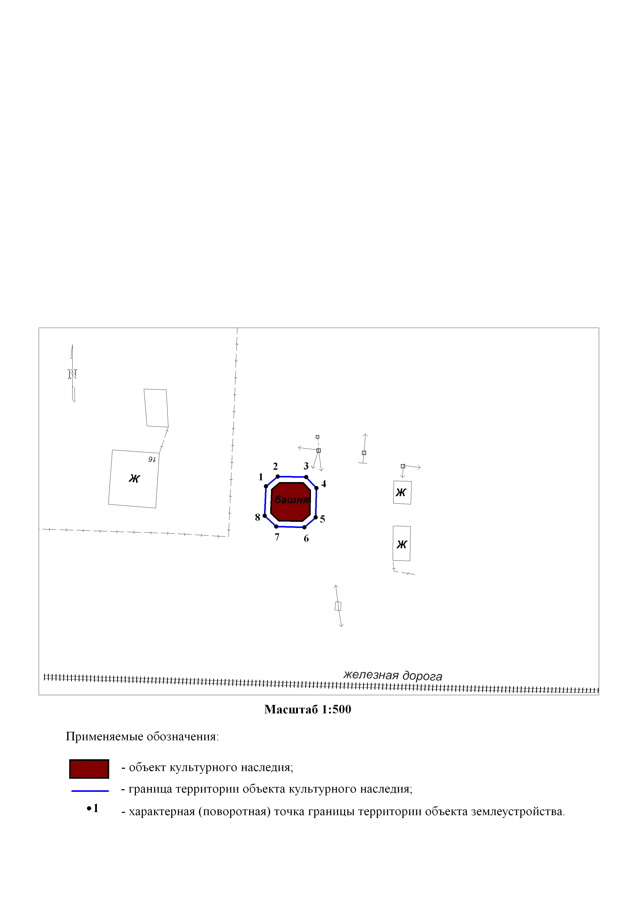

2. Текстовое описание границ территории объекта культурного наследия:
Границы территории объекта культурного наследия проходят: точка 1 – точка 2 вдоль объекта культурного наследия, на расстоянии 1,0 метра на северо-запад от объекта культурного наследия; точка 2 – точка 3 вдоль объекта культурного наследия, на расстоянии 1,0 метра с северо-запада на северо-восток от объекта культурного наследия; точка 3 – точка 4 вдоль объекта культурного наследия, на расстоянии 1,0 метра на северо-восток от объекта культурного наследия; точка 4 – точка 5 вдоль объекта культурного наследия, на расстоянии 1,0 метра с северо-востока на юго-восток от объекта культурного наследия; точка 5 – точка 6 вдоль объекта культурного наследия, на расстоянии 1,0 метра на юго-восток от объекта культурного наследия; точка 6 – точка 7 вдоль объекта культурного наследия, на расстоянии 1,0 метра с юго-востока на юго-запад от объекта культурного наследия; точка 7 – точка 8 вдоль объекта культурного наследия, на расстоянии 1,0 метра на юго-запад от объекта культурного наследия; точка 8 – точка 1 вдоль объекта культурного наследия, на расстоянии 1,0 метра с юго-запада на северо-запад от объекта культурного наследия.
3. Перечень координат характерных (поворотных) точек границ территории объекта культурного наследия:
Обозначение (номер)  характерной  (поворотной)  точки | Координаты характерных (поворотных) точек в местной системе координат (МСК НСО)
Обозначение (номер)  характерной  (поворотной)  точки | Х, m | Х, m
1 | 2 | 3
1 | 485861.43 | 3359303.95
2 | 485863.05 | 3359305.90
3 | 485862.98 | 3359310.60
4 | 485861.18 | 3359312.33
5 | 485856.30 | 3359312.20
6 | 485854.68 | 3359310.33
7 | 485854.80 | 3359305.67
8 | 485856.58 | 3359303.75

________

